Vinterkoloni med Storagergård
Idre Fjäll
17. feb. – 24. feb. 2017

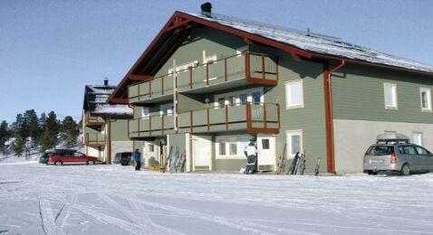
HUSK PAS!!
Storagergård
Gl. Landevej 15
2620 Albertslund
Kolonitelefon:
41400595
Mail adr. :stgkoloni@hotmail.com

www.storagergaard.dk

Afgang
Vi mødes på Storagergård lørdag . 17. feb. kl. 21:30 og forventer at køre kl. 22:00, når vi har pakket bussen.

Hjemkomst:
Vi forventer at være tilbage på Storagergård lørdag d. 24. Februar, omkring midnat. Telefonlisten sættes i gang ca. 1 time før hjemkomst.

Ophold:
Vi skal bo i 4 store hytter, hvor vi skal selv lave mad m.m. I skal selv medbringe sengelinned, og håndklæde

Skiløb:
Vi lejer ski oppe på Idre fjäll, den dag vi ankommer. Vi forventer at alle står på ski de 5 dage hvor vi tilbyder skiløb. Der er også mulighed for at leje snowboard. For dem som har behov, laver vi vores egen skiskole.

Medicin: Hvis Jeres barn bruger medicin, skal dette meddeles til en af de voksne, gerne på et stykke papir, inden vi tager afsted, så vi er informeret i tilfælde af ulykke. Er der mulighed for at jeres barn får hovedpine, bedes I ligge lidt piller i toilettasken(vi må ikke udlevere piller, hvis barnet ikke selv har medbragt dem – Men må gerne holde dem, hvis i ønsker)

Hjemmeside:
Vi opdaterer vores hjemmeside med billeder, video og dagbog – Så ofte som tiden tillader det. Se allerede nu om der er lidt informationer som i kan bruge. Der er lavet et faneblad på www.storagergaard.dk om omhandler kolonien.

Mobiltelefoner: Der må gerne medbringes mobiltelefoner. Vi opfordre jeg forældre til ikke at ringe til jeres børn, da dette kan medføre hjemve. Husk at det koster ekstra at ringe og modtage opkald, samt at sende SMS’er hjem til Danmark.
Restbetaling:
Sidste mulighed for at indbetale restbeløb er tirsdag d. 6. Feb. Beløbet kan også indbetales via vores bank som har reg. 3194 konto nr. 6268560, via mobile pay(51 62 85 56) Restbeløb for FK er: 1600 kr.

Lommepenge:
Lommepengene skal indbetales i SVENSKE kroner. Og de vil kunne hæves efter behov. Resten udbetales inden hjemkomst. Sidste frist for at indbetale lommepengene er i en kuvert med navn på ved afgang til Idre – men gerne før.

Andet: Det er vigtigt at I medbringer blåt og gult sygesikringskort. Samt at I selv tegner en forsikring som dækker når jeres barn er på skitur i udlandet. Kommunens forsikring dækker IKKE mén skade. I tilfælde af I ønsker at kontakte os på turen, kan dette gøres ved at ringe på mobil som har nr. 41 40 05 95 (nødtelefon)

Noter:

Pakkeliste:

HUSK PAS !!!!!!!
Skihjelm
Skiundertøj
Skibukser
Skistrømper
Skibriller/solbriller
Solcreme mindst faktor 10
Skihandsker
Halstørklæde/halsrør
Trøje/sweatshirt
Bukser/Joggingbukser
T-shirt
Undertøj
sokker
Håndklæde
T-shirt
Sutsko/badetøfler
Badetøj/indendørssko til hallen
Sygesikring blåt og gult
Sengelinned
Toilettaske
Venstrehåndssneboldmaskine i blå.
Pak efter dit behov, pakkelisten er vejledende.
Ting som er gode at have med i bussen
Pude, tæppe, Lidt svenske penge, toilettaske , INGEN højtaler, kortspil, blade, bøger m.m.

Husk at ting som medbringes på turen er på eget ansvar.

